|  |  |
| --- | --- |
| **DANS CE CADRE** | Académie : Session : |
| Examen  Baccalauréat Professionnel Systèmes Numériques Repère de l’épreuve : E2 |
| Option A – Sûreté et Sécurité des Infrastructures, de l’Habitat et du Tertiaire |
| Épreuve/sous épreuve : Analyse d’un système numérique |
| NOM : |
| (en majuscule, suivi s’il y a lieu, du nom d’épouse)  Prénoms : N° du candidat  Né(e) le : (le numéro est celui qui figure sur la convocation ou liste d’appel) |
| **NE RIEN ÉCRIRE** | Appréciation du correcteur  Note : |

Il est interdit aux candidats de signer leur composition ou d'y mettre un signe quelconque pouvant indiquer sa provenance.

Baccalauréat Professionnel

## SYSTÈMES NUMÉRIQUES

**Option A**  SÛRETÉ ET SÉCURITÉ DES INFRASTRUCTURES, DE L’HABITAT ET DU TERTIAIRE (SSIHT)

**ÉPREUVE E2 – ÉPREUVE TECHNOLOGIQUE**

ANALYSE D’UN SYSTÈME NUMÉRIQUE

**SESSION 2025**

**DOSSIER SUJET**

**(Dossier à rendre en fin d’épreuve)**

Le sujet comporte 3 parties :

Partie 1 - Étude du système de sécurité incendie

Partie 2 - Étude du système de détection intrusion

Partie 3 - Étude du système de vidéoprotection

|  |  |  |  |
| --- | --- | --- | --- |
| **Baccalauréat Professionnel Systèmes Numériques** | **25-BCP-SN-A-U2-MEAG1** | **Session 2025** | **SUJET** |
| **ÉPREUVE E2 Option A - SSIHT** | **Durée : 4h00** | **Coefficient : 5** | **Page 1/20** |

# Mise en situation et présentation du projet

Le palais de Chaillot, situé sur la place du Trocadéro à Paris, a été réalisé pour l’exposition universelle de 1937.

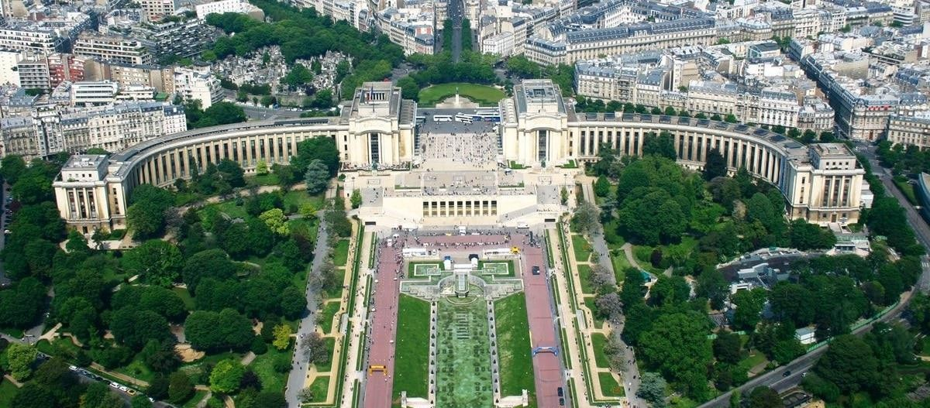

Il abrite 4 musées :

* Le musée de l’Homme,
* Le musée des monuments français,
* **Le musée national de la Marine,**
* La cité de l’architecture et du patrimoine.

Le sujet portera sur le musée national de la Marine dont les travaux ont duré plus de 6 ans.

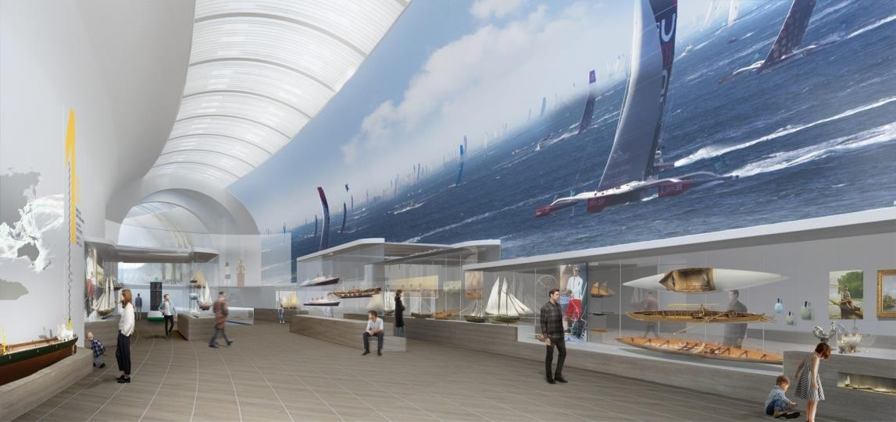

Chaque année, 300 000 visiteurs viennent découvrir tous ces objets qui retracent l’histoire de la Marine française.

Pour améliorer l’accueil du public, un vaste projet de rénovation du musée national de la Marine a été entrepris.

Celui-ci a permis une meilleure occupation des espaces, un meilleur accueil du public, une meilleure gestion des flux, d’augmenter l’autonomie financière du musée en proposant des offres telles que des espaces dédiés à la restauration, à la boutique, aux séminaires et conférences.

L’un des enjeux du chantier était aussi de remettre aux normes et à niveau l’ensemble du musée d’un point de vue technique et réglementaire : sécurité, sûreté, accessibilité à tous.

# Description des ressources techniques

**Système de détection incendie**

Le système de sécurité incendie est équipé d'une centrale adressable Sinteso de marque SIEMENS.

Elle gère différents types de détecteurs comme des détecteurs optiques, des détecteurs linéaires et des détecteurs multi ponctuels.

Elle commande un système de désenfumage afin de faciliter l'évacuation mais aussi de préserver au maximum les œuvres abritées par le musée.

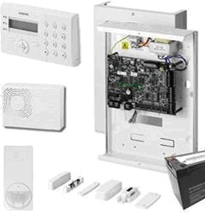**Système de détection intrusion**

Le musée abritant des œuvres d'art sur le thème de la mer, un système de détection intrusion protège l'ensemble du bâtiment afin de détecter le plus rapidement possible d'éventuels cambrioleurs. Le système est composé d'une centrale Galaxy GD-264 de la marque HONEYWELL et d'un ensemble de détecteurs (DMO, IRP).

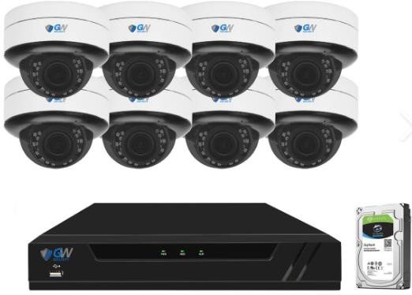**Système de vidéoprotection**

Afin de surveiller les accès au bâtiment ainsi que le flux des personnes, le musée est équipé d'un système de vidéosurveillance composé de 97 caméras IP de marque AXIS et SAMSUNG, de commutateurs PoE et de serveurs pour le stockage des enregistrements.

# Travail demandé

**Partie 1 - Étude du système de sécurité incendie (SSI)**

**Le choix du système de sécurité incendie s’est porté sur la centrale adressable Sinteso de la marque SIEMENS qui gère 6 bus rebouclés dans lesquels on retrouvera les matériels suivants :**

* **des déclencheurs manuels adressables FDM225-RG-PC,**
* **des détecteurs optiques adressables FDO221 ou FDO241,**
* **des détecteurs linéaires FDL241-9,**
* **des détecteurs multi ponctuels Titanus ProSens.**

**Le synoptique de fonctionnement du SSI du musée de la Marine se présente de la manière suivante (architecture simplifiée) :**

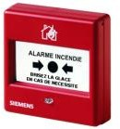

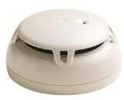

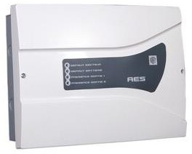AES 24V

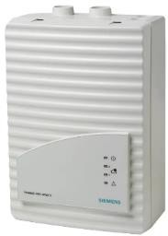

Centrale Sinteso

Diffuseurs sonores

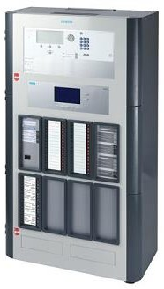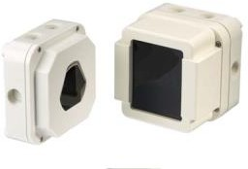

Déclencheurs manuels

Détecteurs optiques

Détecteurs linéaires

Détecteurs multi ponctuel

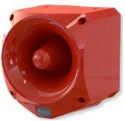

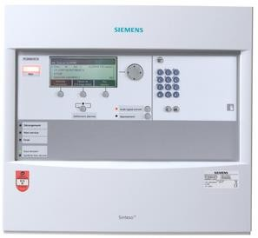

Tableau répétiteur d'exploitation

**Après sa rénovation, le musée de la Marine a vu sa fréquentation augmenter, tout en accueillant l'ouverture d'une boutique, d'un service de restauration et d'un auditorium.**

**Le musée vise à accroître sa capacité d'accueil annuelle de 350 000 visiteurs. De plus, la capacité d'accueil des personnes en situation de handicap dépasse les 10% de la capacité totale.**

**Le technicien doit déterminer la catégorie du SSI et le type d’équipement d’alarme qui sera installé.**

**Question 1 - Déterminer** les 4 types d’ERP présents dans le musée de la Marine (cf. ANNEXE N°1).

|  |  |
| --- | --- |
| Description des ERP | Type |
| Musée |  |
| Boutique |  |
| Restauration |  |
| Séminaires et conférences |  |

**L’effectif journalier du public est de 1000 personnes.**

**Question 2 - Déduire** la catégorie de l’ERP. **Justifier** la réponse (cf. ANNEXE N°1).

**Question 3 - Déterminer** la catégorie de SSI du musée ainsi que son équipement d’alarme en justifiant votre réponse (cf. ANNEXE N°2).

**Le technicien doit valider le nombre de détecteurs de fumée implantés dans l’auditorium.**

* **La capacité d’accueil de l’auditorium est de 200 personnes en places assises grâce à un système de gradins rétractables.**
* **La surface de cette pièce est de 200m².**
* **Son plafond est horizontal avec une hauteur de 5,7m.**

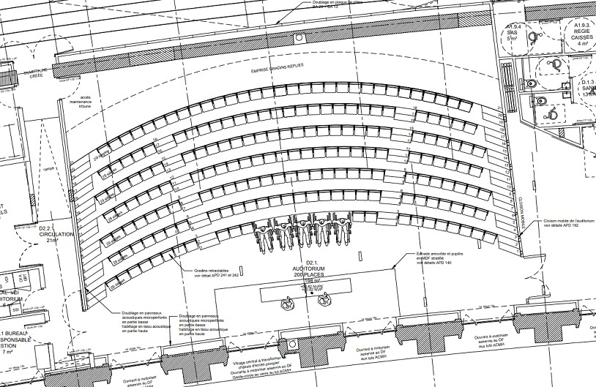

**Question 4 - Indiquer** la surface Amax que peut surveiller un détecteur de fumée dans l’auditorium (cf. ANNEXE N°3).

**Question 5 - Donner** le facteur de risque correspondant à l’auditorium puis **calculer** la surface nominale An surveillée par un détecteur de fumée (cf. ANNEXE N°3).

**Question 6 - Déduire**, par le calcul, le nombre de détecteurs de fumée nécessaires pour couvrir l’ensemble de la surface S de l’auditorium.

**Le technicien doit maintenant câbler les détecteurs linéaires dans l’espace principal.**

**L'espace principal de l'exposition est essentiellement surveillé par un détecteur multi- ponctuel. Malheureusement l'architecture en début et en fin de salle ne permet pas à ce détecteur de surveiller ces zones. Par conséquent, il est nécessaire d'installer des détecteurs linéaires supplémentaires, étant donné qu'il s'agit de zones avec des plafonds très élevés ou de grandes longueurs.**

**Question 7 - Compléter** le tableau ci-dessous en indiquant le type de câble utilisé ainsi que leur caractéristique vis-à-vis du feu (cf. ANNEXE N°4).

|  |  |  |
| --- | --- | --- |
| Matériel | Type de câble utilisé | Caractéristique |
| Détecteur linéaire |  |  |

**Pour les questions 8 à 15, on utilisera l’ANNEXE N°5 du dossier technique. Question 8 - Donner** le principe de fonctionnement d’un détecteur linéaire.

**Question 9 - Indiquer** pourquoi le réflecteur longue portée a besoin d’une alimentation.

**Question 10 - Donner** le rôle de ce chauffage.

**Question 11 - Donner** la distance minimale d’installation pour un réflecteur longue portée.

**Lors de l’installation du détecteur linéaire placé dans le sens de la largeur au milieu de l’espace principale, le technicien constate que la distance à surveiller est de 15m.**

**Question 12 - Indiquer** la modification que cela entraîne au niveau du réflecteur. **Donner** la référence du matériel à utiliser.

**Question 13 - Donner** le seuil d'atténuation du signal (en %) conforme aux exigences de la norme EN 54-12 pour que le détecteur linéaire passe en alarme.

**Question 14 – Définir** l’état des commutateurs DIP (ON ou OFF) ci-dessous afin de respecter les exigences de la norme EN 54-12.



|  |  |  |  |  |  |
| --- | --- | --- | --- | --- | --- |
| **Commutateurs DIP** | | | | | |
| 1 | 2 | 3 | 4 | 5 | 6 |
|  |  |  |  |  |  |

**Question 15 - Réaliser** sur le schéma ci-dessous le câblage des alimentations des éléments chauffants des réflecteurs et des émetteurs/récepteurs, ainsi que la ligne de détection rebouclée connectée au bus 1 de l'ECS.

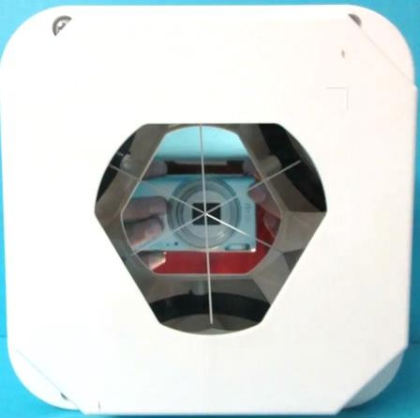

**REFLECTEUR1 (Ref DLR1191)**



**REFLECTEUR2 (Ref DLR1191)**

**24V**

+-



### ECS/BUS1

**Aller** +-

+-

**Retour**

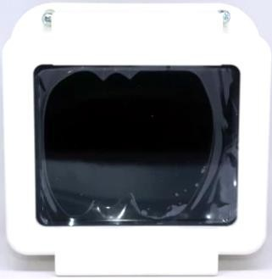

**ÉMETTEUR/RECEPTEUR2 (Ref FDL241)**

**ÉMETTEUR/RECEPTEUR1 (Ref FDL241)**



**24V**

+

-

**Partie 2 - Étude du système de détection intrusion**

**Le système de détection intrusion retenu doit pouvoir gérer 145 détecteurs magnétiques d'ouverture et 62 détecteurs de mouvement de type IRP répartis sur 130 zones.**

**Le système est organisé autour d’une centrale Galaxy GD-264.**

**Afin de pouvoir gérer le nombre important de détecteurs, deux types de cartes d'extension de zones complètent les capacités de la centrale Galaxy :**

* **le module RIO F,**
* **le Smart RIO EN F.**

**Pour la suite de l’étude, les termes « module RIO » et « Smart RIO » seront retenus pour simplifier l’écriture.**

**Le système de détection intrusion se présente de la manière suivante :**

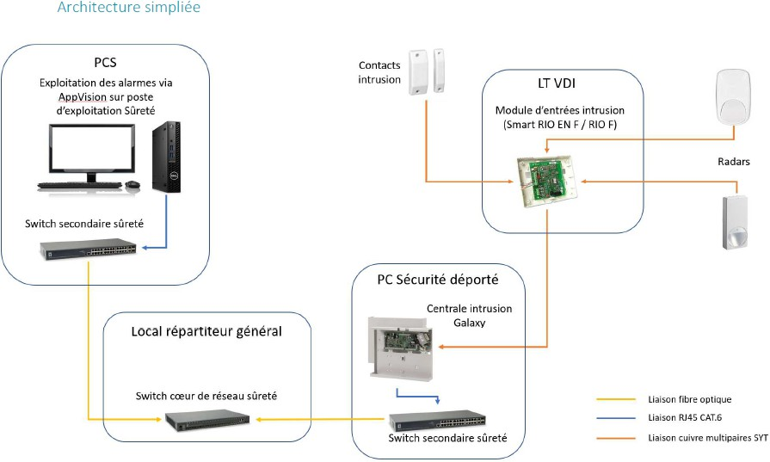

**Le technicien doit valider le dimensionnement de l'installation.**

**Question 16 - Indiquer** le nombre de zones que peut gérer la centrale Galaxy GD-264 et chaque carte d'extension « Smart RIO » et « module RIO » (cf. ANNEXES N°6, 7 et 8).

|  |  |
| --- | --- |
| Matériel | Nombre de zones |
| Centrale Galaxy GD-264 |  |
| Extension Smart RIO |  |
| Extension module RIO |  |

**Question 17 - Rappeler** le nombre de zones que doit gérer au total l'installation.

**Question 18 – Déterminer,** en détaillant la réponse, le nombre minimal de cartes d'extension de zones à utiliser.

**Question 19 - Relever** le nombre de cartes d'extension de zones installées pour gérer tous les détecteurs de l'installation et **valider** son dimensionnement (cf. ANNEXE N°9).

**Question 20 - Donner** le nom du bus permettant à la centrale de communiquer avec les cartes d'extension ou les claviers et **indiquer** le nombre de lignes de bus de ce type présentes sur la carte de la centrale Galaxy (cf. ANNEXE N°6).

**Question 21 - Indiquer** l'élément à câbler à la fin du bus et **donner** sa valeur (cf. ANNEXE N°6).

**Le technicien procède au câblage des cartes d’extension et du clavier sur la centrale en respectant le synoptique de l’ANNEXE N° 9.**

**Question 22 - Compléter** le schéma de câblage sur le document réponse DR1 (dernière page du dossier sujet) afin de connecter les cartes d'extension de zones et le clavier à la centrale (cf. ANNEXES N°6 à 9).

Remarques :

* les bus seront câblés sans les alimentations (GND et +12V),
* les traits seront tracés à la règle avec 2 couleurs différentes pour les 2 fils du bus,
* dessiner et connecter les éléments à câbler à la fin du bus.

**Question 23 - Indiquer** comment s’effectue l’adressage des cartes d’extension (cf. ANNEXES N°7 et N°8).

**Question 24 - Flécher**, sur le document réponse DR1 (dernière page du dossier sujet), la position des six roues codeuses configurant les adresses des cartes d'extension de la ligne 2.

**Le technicien doit réaliser l’installation, sur le module RIO 211, d’un détecteur de mouvement pour surveiller l'accès à l'auditorium ainsi qu'un détecteur d’ouverture pour surveiller l'issue de secours.**

**Les entrées choisies du module RIO pour câbler les détecteurs sont donnés dans le tableau d’adressage en ANNEXE N°10.**

**Question 25 - Relever** dans la notice trois contre-indications de lieux pour l'installation du détecteur de mouvement IRP PDM-l12 (cf. ANNEXE N°11).

-

-

-

**Question 26 - Indiquer** la donnée technique qui permet d'expliquer pourquoi ce matériel n'est pas adapté pour l'extérieur. **Justifier** votre réponse (cf. ANNEXES N°11 et N°12).

**Le technicien constate que le détecteur de mouvement IRP est déjà équipé de 2 résistances de 4,7kΩ pour le fonctionnement en boucle équilibrée. Malheureusement ces valeurs ne correspondent pas à celles utilisées avec la centrale Galaxy.**

**Question 27 - Relever** la valeur des résistances des boucles équilibrées imposée par la centrale Galaxy (cf. ANNEXE N°6).

**Pour un musée, la sensibilité des détecteurs IRP doit être élevée.**

**Question 28 - Indiquer** comment régler la sensibilité du détecteur IRP (cf. ANNEXE N°11).

**Question 29 - Indiquer** avec l’aide de la notice technique, le nom de l’application correspondant à cette information et **donner** la position des commutateurs permettant d'obtenir cette sensibilité.

**Lors de la programmation de la centrale Galaxy, l’adresse d’une zone du module RIO 211 est manquante. Le technicien doit retrouver cette adresse pour finaliser la programmation des zones de détection.**

**Question 30 - Déterminer** la signification des informations présentes dans l’adresse ci-dessous correspondant (cf. ANNEXE N°6).

|  |  |  |
| --- | --- | --- |
| **2** | **11** | **1** |

2 :

11 :

1 :

**La zone où est câblé le détecteur d’ouverture numéroté RC-CT-026 a été oubliée dans le plan d’adressage des zones de la centrale.**

**Question 31 - Déterminer** et **justifier** l’adresse de cette zone (cf. ANNEXE N°10).

Justification :

**Question 32 - Compléter** le schéma de câblage suivant permettant de câbler les deux détecteurs du module RIO 211 (cf. ANNEXES N°6, N°7, N°10, N°11 et N°13).

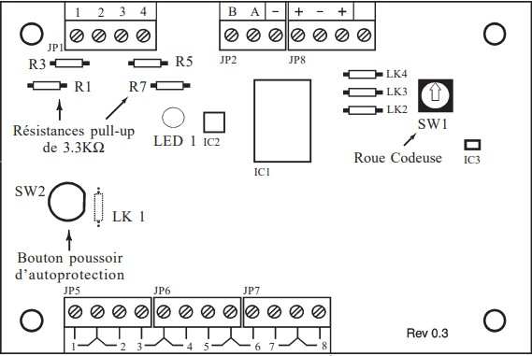

**Module RIO 211**

**Attention :**

Les résistances d’alarme et de fin de ligne sont déjà remplacées et intégrées dans l’IRP

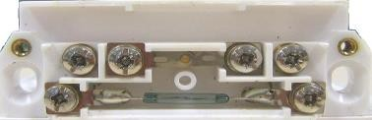

**REoL**

**RI**

**RC-RAD-002**

**RC-CT-026**

**Question 33 - Donner** les valeurs de la résistance vue entre C1 et C3 en fonction du fonctionnement du détecteur IRP (cf. ANNEXES N°11).

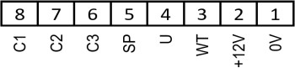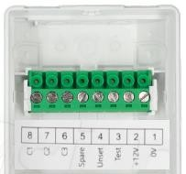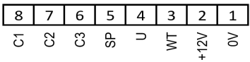

|  |  |
| --- | --- |
| Fonctionnement IRP | Valeur de la résistance vue entre C1 et C3 |
| Normal |  |
| Intrusion |  |
| Sabotage par court-circuit |  |
| Sabotage par circuit ouvert |  |

**Partie 3 - Étude du système de vidéoprotection**

**Le système est composé des différentes caméras suivantes :**

* **57 caméras AXIS M3015 : mini-dôme IP fixe, ultra-discret, 1080p, encastré,**
* **10 caméras AXIS M5525-E PTZ,**
* **30 caméras SAMSUNG WISENET QNV-7080R : caméra fixe mini-dôme 4MP.**

**Toutes les caméras ont une alimentation PoE délivrée par les « switch secondaires sûreté » présents dans les locaux techniques VDI (LT VDI).**

**Le système de vidéoprotection se présente de la manière suivante :**

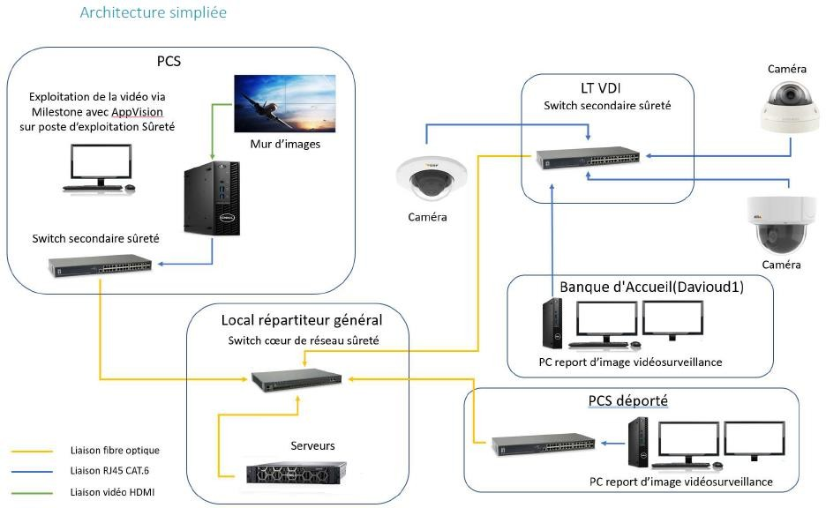

**Le technicien doit valider le choix d'une caméra.**

**On souhaite installer une caméra au niveau du « sas d’accès » de l’espace principal de l’exposition afin de surveiller les entrées du public. La caméra retenue est la SAMSUNG WISENET QNV-7080R.**

**Le technicien doit valider ce choix en vérifiant l’angle de vue horizontal et la focale de la caméra.**

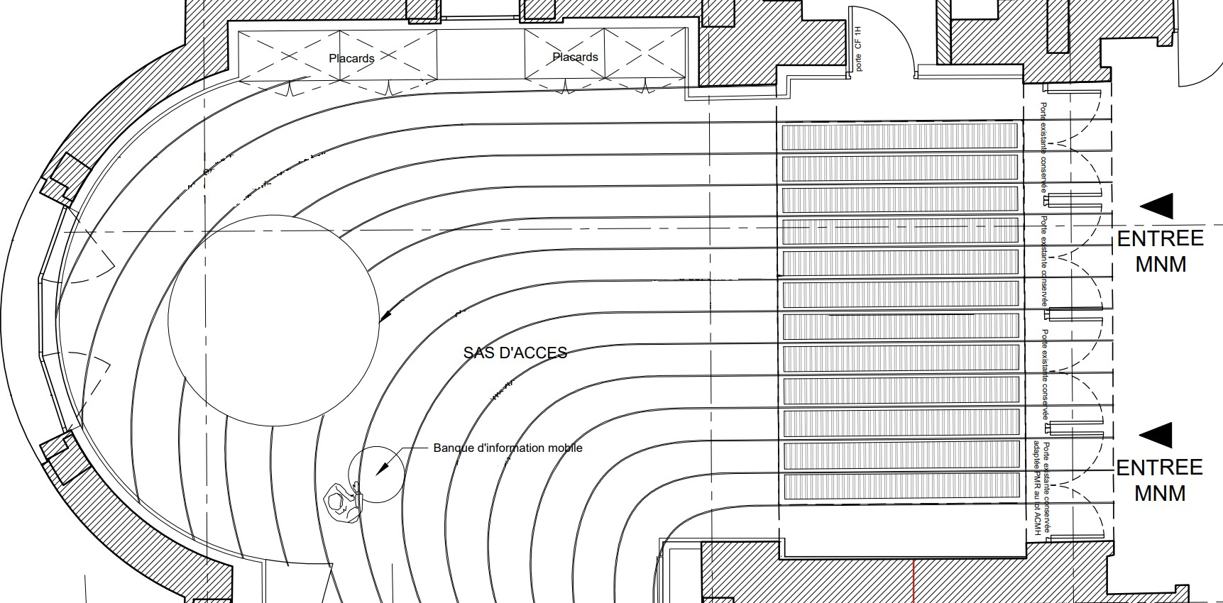

**13,5m**

**α**

**α 2**

CAM1

**8m**

**Question 34 - Déterminer** l’angle maximal α permettant à la caméra de voir intégralement les 4 portes d’entrée (cf ANNEXE N°14). **Justifier** les calculs.

**Question 35 - Donner** la taille du capteur de la caméra choisie, SAMSUNG QNV-7080R, et

**indiquer** la largeur (h) du capteur correspondant (cf. ANNEXES N°14 et N°17).

**Question 36 - Calculer** la valeur de la focale « f » nécessaire pour surveiller l’entrée du public (cf. ANNEXE N°14). **Justifier** les calculs.

**Question 37 - Valider** le choix de la caméra SAMSUNG QNV-7080R vis-à-vis de l’angle et de la focale (cf. ANNEXE N°17). **Justifier** la réponse.

**Le technicien doit maintenant déterminer la capacité de stockage des vidéos des 97 caméras afin de valider le choix du serveur.**

**Le CCTP (Cahier des Clauses Techniques Particulières) impose que les vidéos soient enregistrées :**

* **pendant une durée de 30 jours, 24h/24h ;**
* **avec une qualité vidéo de 15fps ;**
* **avec une taille d’image à 20ko.**

**Question 38 - Déterminer** la capacité de stockage, en Go, pour une caméra et pour une durée de 30 jours. **Détailler** les calculs.

(On prendra 1Go = 1000Mo, 1Mo = 1000ko)

**Question 39 - Calculer** la capacité de stockage, en To, nécessaire pour l’ensemble des caméras.

**Question 40 - Relever** le nombre maximal de disques durs qui peuvent être installés dans le serveur POWEREDGE R540 ainsi que la capacité maximale de stockage (cf. ANNEXE N°18).

**Question 41 - Justifier** le dimensionnement du serveur par rapport à la capacité de stockage souhaitée.

**Les caméras étant alimentées en PoE, le technicien doit valider le choix des switch PoE LEVELONE GEP-2681 retenus qui vont alimenter les caméras. Pour cela le technicien a besoin de faire un bilan de consommation du parc vidéo.**

**Question 42 - Donner** la signification de l'acronyme PoE et **indiquer** l'avantage de ce type d'alimentation.

**Question 43 - Relever** les puissances maximales consommées par les caméras alimentées en PoE pour effectuer la vidéosurveillance du site et **compléter** le tableau ci-dessous (cf. ANNEXES N°15, N°16 et N°17).

|  |  |
| --- | --- |
| Caméra | Puissance (max) |
| AXIS M3015 |  |
| AXIS M5525-E PTZ |  |
| SAMSUNG WISENET QNV-7080R |  |

**Question 44 - Compléter** le tableau suivant à partir de la notice du switch PoE retenu (cf. ANNEXE N°19).

|  |  |
| --- | --- |
| Nombre de ports PoE en sortie |  |
| Puissance maximale par port |  |
| Puissance totale maximale |  |

**Le switch secondaire de sûreté présent dans le local technique de l’espace principal doit permettre la connexion au réseau de vidéosurveillance de :**

* **10 caméras AXIS M3015,**
* **2 caméras AXIS 5525-E PTZ,**
* **8 caméras SAMSUNG.**

**Question 45 - Vérifier** si le nombre de ports et la puissance totale en sortie du switch sont suffisants (cf. ANNEXE N°19).

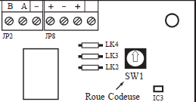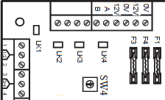

RIO **111**

RIO **103**

Smart RIO **102**

**NE RIEN ÉCRIRE DANS CETTE PARTIE**

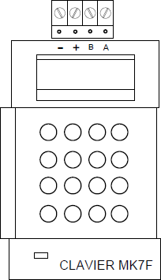**Document réponses DR1 - Questions 22 et 24 page 12**

**NE RIEN ÉCRIRE DANS CETTE PARTIE**



**3**



**11 (B)**

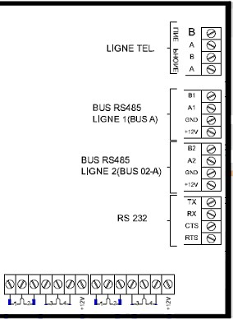



**2**

Smart RIO **210**

RIO **211**

RIO **203**



Smart RIO **204**

RIO **205**

RIO **209**

|  |  |  |  |
| --- | --- | --- | --- |
| **Baccalauréat Professionnel Systèmes Numériques** | **25-BCP-SN-A-U2-MEAG1** | **Session 2025** | **SUJET** |
| **ÉPREUVE E2 Option A - SSIHT** | **Durée : 4h00** | **Coefficient : 5** | **Page 20/20** |